Świętochłowice, 9 marca 2021 r.

MK.6840.46.2020.GP

Na podstawie § 13 Rozporządzenia Rady Ministrów z dnia 14 września 2004 r. w sprawie sposobu i trybu przeprowadzania przetargów oraz rokowań na zbycie nieruchomości (Dz. U. z 2014 r. poz. 1490 z późn. zm.), Uchwały Nr IV/24/14 Rady Miejskiej w Świętochłowicach z dnia 19 grudnia 2014 r. w sprawie określenia zasad nabywania, zbywania i obciążania nieruchomości oraz ich wydzierżawiania lub wynajmowania na okres dłuższy niż trzy lata, Zarządzenia Nr 100/2021 Prezydenta Miasta Świętochłowice z dnia 2 października 2020 r. w sprawie sprzedaży nieruchomości położonej w Świętochłowicach, przy ul. Dulcissimy Hoffmann 4

Prezydent Miasta Świętochłowice
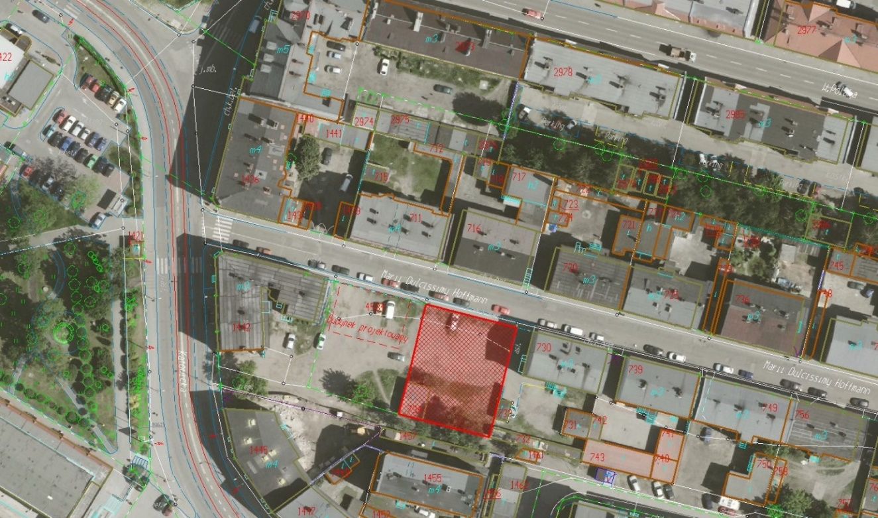
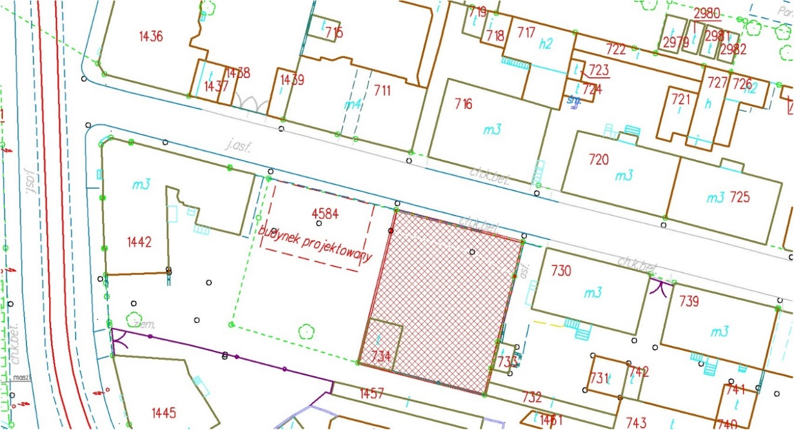
ogłasza drugi przetarg ustny nieograniczony na sprzedaż nieruchomości:

- Położonej w województwie śląskim, miejscowość Świętochłowice, przy ul. Dulcissimy Hoffmann 4, w pobliżu ścisłego centrum miasta, w dzielnicy Centrum. Łączna powierzchnia nieruchomości gruntowej wynosi 0,0692 ha. Nieruchomości charakteryzuje się lekkim zróżnicowaniem ukształtowania terenu. Powierzchnia nieruchomości jest częściowo zagospodarowana – większa jej część jest utwardzona nawierzchnią żwirową. Kształt nieruchomości regularny, formą zbliżony do prostokąta. Nieruchomość aktualnie jest użytkowana jako parking dla samochodów osobowych. Posiada bezpośredni dostęp do drogi publicznej – ul. Marii Dulcissimy Hoffmann. Dojazd do nieruchomości drogą asfaltową, średniej jakości. Lokalizacja nieruchomości w strefie śródmiejskiej. Sąsiedztwo nieruchomości stanową tereny zabudowy mieszkaniowej wielorodzinnej oraz handlowo-usługowe. Działki gruntu tworzą zwartą całość funkcjonalno-gospodarczą. Nieruchomość znajduje się w pierwszej linii zabudowy od najbliższej zabudowy sąsiedniej. Położenie w pobliżu terenów zabudowy śródmiejskiej. Na terenie nieruchomości znajduje się sieć elektroenergetyczna oraz teletechniczna. W pobliżu nieruchomości, w pasie ulicy Dulcissimy Hoffmann, znajduje się sieć wodociągowa, kanalizacyjna oraz gazowa. Na terenie działki gruntu nr 720/156 znajduje się murowany budynek garażu dwustanowiskowego, który stanowi przedmiot umowy najmu pomiędzy Gminą Świętochłowice i osobami . Budynek zlokalizowany jest przy południowej granicy działki. Wycena nie dotyczy określenia składnika budowlanego przedmiotowej nieruchomości.

- Działy III i IV Księgi Wieczystej nr KA1C/00004961/6 są wolne od wpisów.

- Teren nieruchomości znajduje się na obszarze, na którym obowiązuje Miejscowy plan zagospodarowania przestrzennego dla obszaru w rejonie ulic: Drogowa Trasa Średnicowa, Bytomskiej oraz torów kolejowych i granicy administracyjnej miasta. Uchwała Nr XXV/231/16 z dnia 19 września 2016 roku. Teren oznaczony jest symbolem: MW/U – tereny zabudowy wielorodzinnej i usługowej.

- Cenę wywoławczą do II przetargu ustala się w wysokości 120 000,00 zł (sto dwadzieścia tysięcy złotych 00/100). Należność z tytułu nabycia działki nr 720/156 zwolniona jest z podatku VAT, zgodnie z art. 43 ust. 1 pkt 10a) ustawy z dnia 11 marca 2004 r. o podatku od towarów i usług (Dz. U. z 2020 r. poz. 106 z późn. zm.). Działka gruntu o nr ewidencyjnym 3363/153, o pow. 102 m², niezabudowanym gruntem o przeznaczeniu budowlanym, i jako taka nie korzysta z przedmiotowego zwolnienia z podatku od towarów i usług.

- Pierwszy przetarg odbył się w dniu 15 stycznia 2021 r. o godz. 10⁰⁰ w Urzędzie Miejskim w Świętochłowicach, ul. Katowicka 54, zakończył się wynikiem negatywnym.

- Drugi przetarg odbędzie się w dniu 14 kwietnia 2021 r. o godz. 10⁰⁰ w Urzędzie Miejskim w Świętochłowicach, ul. Katowicka 54.

- Wadium w kwocie 12 000,00 zł (słownie: dwanaście tysięcy złotych 00/100) należy wnieść przelewem na konto prowadzone przez PKO B.P. nr 73 1020 2313 0000 3602 0574 0586 do dnia 9 kwietnia 2021 r. (za datę wpłaty wadium przyjmuje się datę jego wpływu na rachunek bankowy Urzędu Miejskiego) z dopiskiem: „MK/2020/wadium do przetargu teren przy ul. Dulcissimy Hoffmann”.

- O wysokości postąpienia decydują uczestnicy przetargu, z tym że postąpienie nie może wynosić mniej niż 1% ceny wywoławczej, z zaokrągleniem w górę do pełnych dziesiątek złotych.

- W przetargu mogą brać udział osoby fizyczne i osoby prawne jeżeli wpłacą wadium w określonej wysokości i w wyznaczonym terminie oraz przedłożą komisji przetargowej najpóźniej w dniu przetargu:
  - Pisemne zgłoszenie uczestnictwa w przetargu zawierające dane osobowe: imiona, nazwisko, imiona rodziców, serię i nr dowodu osobistego, PESEL wraz z oświadczeniami o treści:
      - „Wyrażam zgodę na przetwarzanie moich danych osobowych, w tym również udostępnienie ich do publicznej wiadomości, w zakresie zbycia w drodze przetargu w/w. nieruchomości”,
      - „Zapoznałem/am się ze stanem prawnym i technicznym nieruchomości”,
      - „W przypadku potrzeby wznowienia granic nieruchomości zobowiązuję się do zlecenia wykonania tej czynności na własny koszt”.
  - Dowód tożsamości, a w przypadku podmiotów gospodarczych – aktualny wypis z Krajowego Rejestru Sądowego, wydany w ciągu ostatnich trzech miesięcy. W przypadku reprezentowania osoby prawnej przez pełnomocnika oprócz aktualnego wypisu z KRS winny przedłożyć pełnomocnictwo w formie aktu notarialnego upoważniające do działania na każdym etapie postępowania przetargowego.

- Cudzoziemcy mogą uczestniczyć w przetargu na zasadach określonych w ustawie z dnia 24 marca 1920 r. o nabywaniu nieruchomości przez cudzoziemców (Dz. U. z 2017 r. poz. 2278).

- Wadium wpłacone przez uczestnika przetargu, który przetarg wygrał, zalicza się na poczet ceny nabycia prawa własności nieruchomości, a wadium wpłacone przez pozostałe osoby zwraca się nie później niż przed upływem 3 dni od dnia odwołania lub zamknięcia przetargu.

- Osoba, która wygrała przetarg jest zobowiązana, przed zawarciem aktu notarialnego,
do wpłaty przelewem na konto Urzędu Miejskiego w Świętochłowicach w PKO BP SA
nr 70 1020 2313 0000 3202 0574 0545 wpłaty ceny nabycia prawa własności nieruchomości. Miejsce i termin zawarcia umowy zostaną podane w pisemnym zawiadomieniu najpóźniej w ciągu 21 dni od dnia rozstrzygnięcia przetargu.

- Wadium nie podlega zwrotowi, jeżeli osoba ustalona jako nabywca prawa własności nieruchomości nie stawi się bez usprawiedliwienia w miejscu i terminie ustalonym do zawarcia umowy nabycia prawa własności nieruchomości, podanym w zawiadomieniu, o którym mowa w pkt 12 niniejszego ogłoszenia. W takim przypadku organizator przetargu może odstąpić od zawarcia umowy.

- Koszty sporządzenia umowy notarialnej oraz opłaty sądowe związane z dokonaniem wpisów
w księgach wieczystych ponosi nabywca.

- Nabywca przejmuje nieruchomość w stanie istniejącym, na zasadach określonych w ustawie z dnia 21 sierpnia 1997 r. o gospodarce nieruchomościami (Dz. U. z 2020 r., poz. 1990 z późn. zm.).

- Prezydent Miasta Świętochłowice zastrzega sobie prawo odwołania przetargu z ważnych powodów.

- Ogłoszenie niniejsze podlega publikacji w prasie, na stronie internetowej www.swietochlowice.pl w Biuletynie Informacji Publicznej oraz zostało wywieszone na tablicy ogłoszeń w siedzibie Urzędu Miejskiego w Świętochłowicach przy ul. Katowickiej 54.

- Dodatkowe informacje można uzyskać w Wydziale Mienia Komunalnego Urzędu Miejskiego w Świętochłowicach, pokój nr 118, tel. 32 3491-932.

Z up. Prezydenta Miasta Świętochłowice

I Zastępca Prezydenta Miasta
/-/ Sławomir Pośpiech

